祁洪芳高级工程师简介
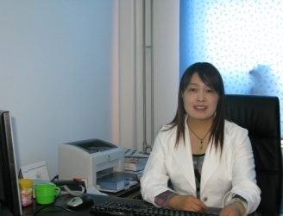
个人信息：祁洪芳，女，1970年11月出生，大本，高级工程师，中共党员。现为青海湖裸鲤救护中心裸鲤研究重点实验室主任。
主要研究方向：主要从事冷水性鱼类增养殖和资源保护方面的研究，近年来，侧重于青海湖裸鲤资源救护的研究工作。
个人工作简历：1993年～2003年在省鱼类原种良种场从事高原鱼类繁育及青海湖裸鲤基础生物学研究工作；2003.7至今在青海湖裸鲤救护中心从事青海湖裸鲤原种保存、淡水全人工养殖、增殖放流、资源量监测、生态环境及青海湖渔业保护利用工作。
科研项目：参加科技部、农业部、青海省科技厅相关科研项目十五项，主要完成农业部“青海湖裸鲤原种保存”和“青海省濒危物种增殖放流”项目、青海省科技厅“青海湖裸鲤资源动态监测与管理”和 “青海湖裸鲤淡水全人工养殖试验”项目、中国水产科学研究院“青藏高原主要土著鱼类种质资源标准化整理、整合与共享”项目。
获得农业部农牧渔业丰收三等奖1项、中国水产科学研究院科技进步二等奖2项、青海省科技进步二等奖1项，参与出版专著2部，制定国家标准(GB)2项,地方标准7项，国内各类专业杂志发表论文约20篇，其中第1作者8篇。

通信地址：青海湖裸鲤救护中心(西宁市宁张路83号)
邮政编码：810016
联系电话: 0971-5310139
邮箱地址：qhf1970@163.com

